Martes
29
de Junio

Quinto de Primaria
Matemáticas

Ayudemos a Edgar

Aprendizaje esperado: Analiza las relaciones entre los términos de la división, en particular, la relación r = D − (d ✕ c) a través de la obtención del residuo en una división hecha en la calculadora.

Énfasis: Aplica las relaciones entre los términos de la división al proponer divisiones que cumplen con la condición de un residuo predeterminado.

¿Qué vamos a aprender?

Aplicarás las relaciones entre los términos de la división al proponer divisiones que cumplen con la condición de un residuo predeterminado.

¿Qué hacemos?

En la sesión de hoy analizaremos las relaciones entre los términos de la división al proponer divisiones que cumplen con la condición de un residuo predeterminado.

¿Recuerdas el desafío en el que debíamos encontrar el cociente en diversas divisiones con un residuo que ya nos daban?

Era el desafío número 42 “Con lo que te queda” que se encuentra en la página 85 de tu libro de Desafíos Matemáticos.

https://libros.conaliteg.gob.mx/20/P5DMA.htm#page/85
¿Recuerdas qué debíamos hacer?

Teníamos que inventar 3 divisiones que pudieran ser resueltas mentalmente y el residuo debía ser 300

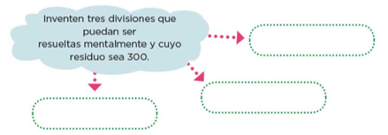

Nuestro alumno Edgar Fernando quiere que le ayudemos con un problema donde practicaremos lo aprendido en aquella clase.

Observa el siguiente video, Edgar nos explica el problema.

- Edgar Fernando.
https://youtu.be/zLidwGW7Hc8

¡Qué interesante! Seguro te podremos ayudar Edgar.

Empecemos a resolver el problema de Edgar. ¿Cómo lo harías?

Primero comenzamos a ver qué datos tenemos, para poder resolverlo.

En casa de Edgar, crían gallinas, guajolotes y puercos. Por cada 6 meses necesitan 500 kilogramos de comida, manteniendo una reserva de 300 kilogramos. En este último año, consiguieron 1 800 kilogramos de comida, la duda es, ¿Para cuántos periodos alcanza la comida? Manteniendo la reserva de 300 kilogramos que acostumbran.

¿Ya tienes idea de cómo resolver este problema?

La manera más sencilla de resolverlo sería, restar a 1800 kilogramos menos 300 kilogramos de la reserva y esto sería igual a 1500 kilogramos.

Sí, dividimos 1500 kilogramos entre 500 kilogramos que se ocupan por cada periodo y el cociente es 3 de esta manera, ya podríamos dar respuesta a la pregunta de nuestro compañero Edgar.

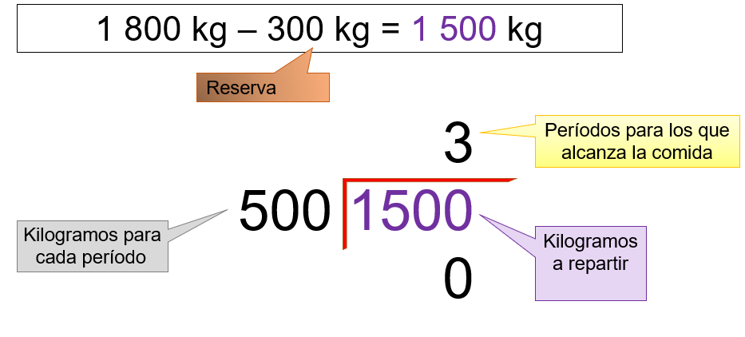

Recordemos la pregunta, ¿Para cuántos periodos alcanza la comida? Manteniendo la reserva de 300 kilogramos que acostumbran, y de acuerdo con lo que acabamos de obtener, el alimento alcanzará para 3 periodos y podrán mantener su reserva de 300 kg.

¿Habrá otra manera de encontrar el resultado?

Sí, dividí 1 800 entre 500 así también el cociente es 3 y el residuo es 300 por lo tanto, podríamos decir que 1 800 kilogramos de alimento le alcanzarán para 3 periodos de 500 kg y le sobrarán los 300 kilogramos de reserva.

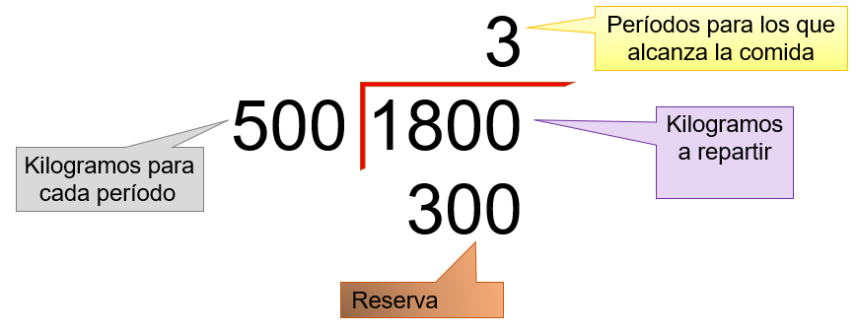

Ahora vamos a calcular otras cantidades diferentes de alimento. De tal manera que le sobre a Edgar la reserva que necesita.

Calculando lo de un periodo, por ejemplo, para un periodo podríamos sumar 500 kilogramos de alimento que se consumirá, más 300 kilogramos de alimento de reserva, el resultado es 800 kilogramos. Ahora podemos hacer una división para comprobar nuestro planteamiento y quedaría así 800 kilogramos entre 500 el cociente es 1 y el residuo es 300

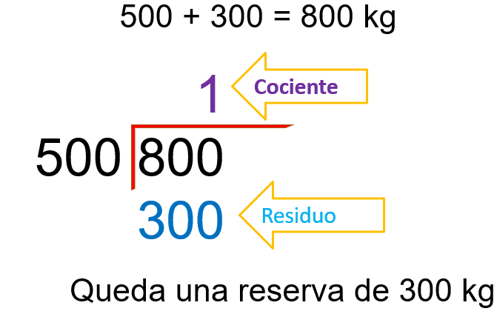

Ya lo hicimos el cálculo con 1 y 3 periodos y su reserva, así que vamos a calcular la cantidad que requieren para 2 periodos.

Podemos sumar la cantidad de 2 periodos, más la reserva. Sumamos 500 más 500 más 300 y el resultado es 1300

Para comprobar si el procedimiento es correcto, dividimos 1300 entre 500 y el resultado es: El cociente es 2 y el residuo es 300 por lo tanto, para dos periodos, Edgar necesita comprar 1 300 kilogramos de alimento.

Se puede observar la relación que existe entre los elementos de la división, entre el divisor, el dividendo, el cociente y el residuo.

Vamos a ver en la siguiente imagen cómo quedaría nuestra tabla.

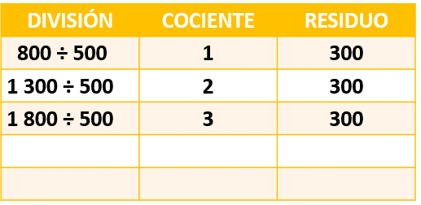

- En la primera fila anotamos la división 800 entre 500 el cociente es 1 y el residuo es 300
- En la segunda fila dice en la división 1 300 entre 500 el cociente es 2 y el residuo es 300
- En la tercera fila dice en la división 1 800 entre 500, el cociente es 3 y el residuo es 300

Espero que hayas llegado al resultado, recuerda que podemos llegar a él, utilizando diferentes métodos.

En la tabla los cocientes van aumentando de uno en uno, mientras que el residuo sigue quedando igual y también el divisor siempre es el mismo, pero el dividendo va aumentando de 500 en 500

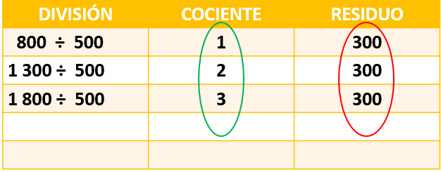

Ahora vamos a conocer la cantidad de alimento para 4 y 5 meses.

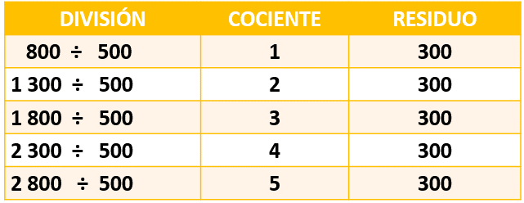

- En la cuarta fila quedaría, dividir 2300 entre 500 el cociente es 4 y el residuo es 300
- En la quinta fila quedaría, dividir 2800 entre 500 el cociente es 5 y el residuo es 300

Encontramos una forma de lograr que nuestra división mantenga constantes el divisor y el residuo.

Puedes resolver más problemas, practicando se domina mucho, te sugiero que trates de resolver más problemas de este tipo en casa y, además, que impliquen aplicar las relaciones entre los términos de la división al proponer divisiones que cumplen con la condición de un residuo predeterminado.

Recuerda que el residuo siempre tiene que ser menor que el divisor.

¡Buen trabajo!

Gracias por tu esfuerzo.

Para saber más:
Lecturas

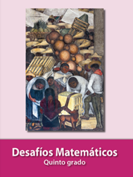
https://libros.conaliteg.gob.mx/20/P5DMA.htm

